FASTEAKSJONEN:
Sammen for det felles gode

I over 50 år har menigheter og katolske skoler over hele landet løftet fasteaksjonen til nye høyder. I fastetiden i år kan du hjelpe familier som sulter på grunn av klimaendringene.
Men hva skjer med pengene du putter på fasteaksjonsbøssen eller overfører til Caritas? Det kan du lære mer om her.

- Det er fantastisk å se engasjementet og givergleden vi opplever gjennom fasteaksjonen år etter år. Det er til enorm inspirasjon, og inntektene fra aksjonen er svært viktig for vårt langsiktige hjelpearbeid i Afrika, Asia og Latin-Amerika. Det sier generalsekretær i Caritas Norge Martha Rubiano Skretteberg.

I fjor ga våre støttespillere til sammen 1 889 749 kroner til fasteaksjonen. Det er det beste resultatet noensinne..

Du kan gjøre en forskjell

Årets fasteaksjon har fått tittelen «Sammen for det felles gode».

- I fasten kan vi redusere vårt forbruk, vise måtehold, gi til vår neste og samtidig hjelpe tusenvis av mennesker ut av sult. Det er ofte ikke så mye som skal til. En kjøkkenhage til en familie i Afrika eller Asia koster ikke mer enn vi bruker på et klesplagg eller hamburgere på byen for to her hjemme. Reduksjon av forbruket vårt her i vesten er med på å redusere utslipp av CO2 og den globale oppvarmingen. Hvis vi i tillegg gir noe av det vi sparer på å spise mindre kjøtt eller kjøpe færre ting, kan vi bruke disse pengene til å hjelpe noen av de menneskene som lider mest på grunn av klimaendringer. Med opplæring i landbruksteknikker som gir økte avlinger selv når været er uforutsigbart, klarer de å skaffe nok mat til seg selv og familiene sine og de slipper å legge ut på flukt for å stille sulten, forklarer Skretteberg.

Økende sult i verden

Et av FNs bærekraftsmål er at sult skal utryddes innen 2030. Vi har alle et felles ansvar for å nå dette målet. Men dessverre har utviklingen gått feil vei de siste årene. I dag lider 811 millioner mennesker av kronisk sult, mens 283 millioner mennesker står i akutt fare for å dø av matmangel. (WFP)

En av hovedårsakene til sult er klimaendringer. Klimaendringer i form av ekstremvær, tørke og flom påvirker alle deler av verden, men de fattigste rammes hardest. Utfordringene er tydelig i store deler av Afrika sør for Sahara. Millioner av småbrukere lever på klimaendringenes frontlinje, og opplever hvert år å få avlingene sine ødelagt på grunn av lengre tørke eller for mye regn. For å unngå å sulte, forlater mange hjemstedet på jakt etter bedre muligheter.

Det nytter å hjelpe

- Heldigvis nytter det å hjelpe. Vi ser at åtte av ti familier som deltar i våre prosjekter’, øker sin inntekt med 30 prosent og går fra ett til tre måltider om dagen. I tillegg til økning i levestandard, ser vi også at flere familier får råd til å sende barna sine til skolen. Vi trenger din hjelp, for å sikre flere mennesker i verden mat, sier Martha R. Skretteberg.
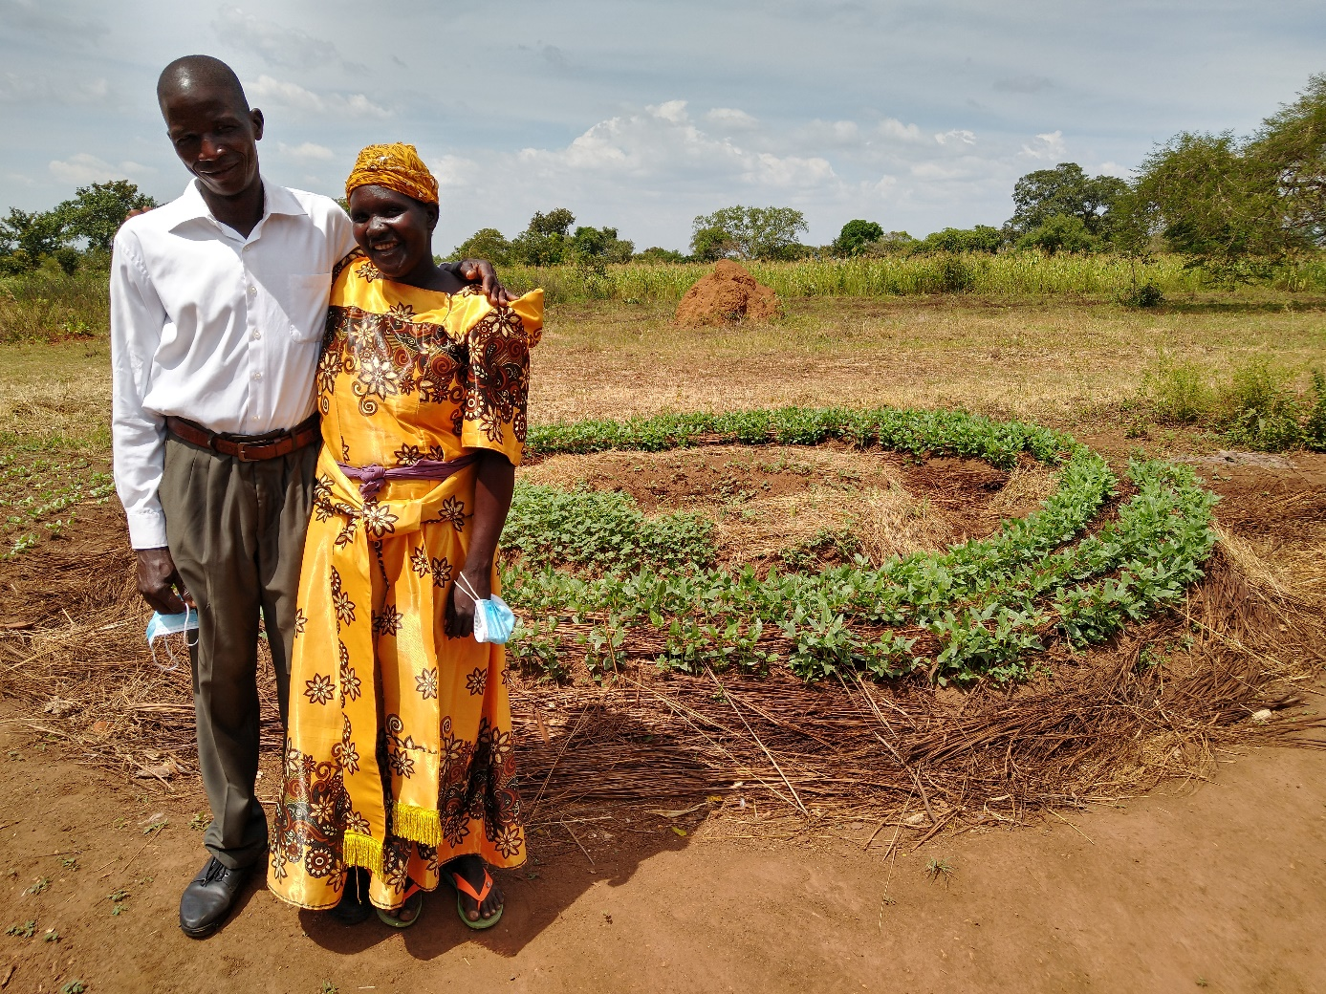

Uganda: Fra ett til tre måltider per dag
Jenet Aghma deltar i matsikkerhetsprogrammet til Caritas i Lira, Uganda. Her står hun sammen med mannen sin Agama Bosco foran sin Mandala-kjøkkenhage. Den er dekket med strå og utformet slik at den skal tåle tørke bedre og motstå harde regnskyll. Jenet har fått opplæring i klimatilpasset landbruk, noe som har bidratt til at hun har økt avlingene sine. Det har gjort henne i stand til å investere i ei ku og en motorsykkel og gjøre forbedringer på huset de bor i. Før spise familien ett måltid per dag, mens de nå spiser tre. Jenet ønsker å fortsette med landbruk, og å gi de åtte barna utdanning. Hverken hun eller mannen fikk selv gå på skole.

